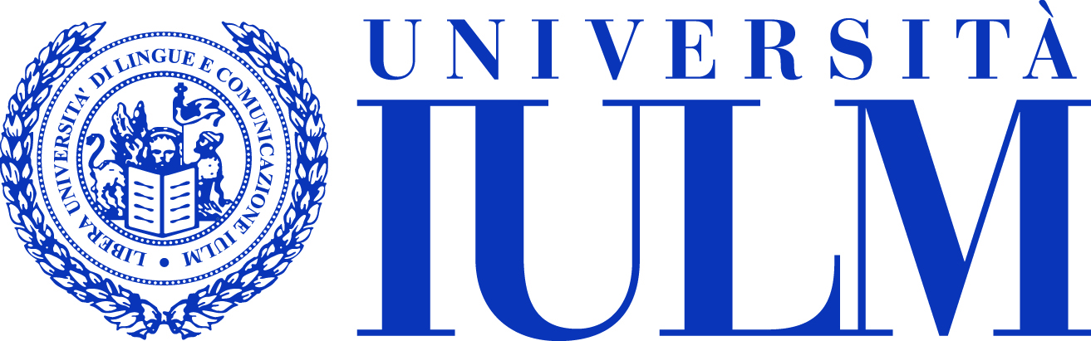

In esclusiva dal 14 al 17 novembre presso l’Università IULM

Il fascino millenario di Akrotiri, la “Pompei dell’Egeo”,
svelato dall’archeologo Christos Doumas
Promossi dal Dipartimento di Studi classici, umanistici e geografici IULM

quattro incontri aperti al pubblico con il Direttore degli scavi
della città preistorica di Akrotiri nell’isola di Santorini
La città minoica di Akrotiri, nell’isola di Santorini, è uno dei ritrovamenti più importanti nella storia dell'archeologia. Christos Doumas, Direttore degli scavi del sito preistorico e uno dei massimi esperti al mondo della cultura delle isole dell’Egeo, ne parlerà in un ciclo di incontri aperti al pubblico, promossi dal Dipartimento di Studi classici, umanistici e geografici dell’Università IULM, dal 14 al 17 novembre 2016, dalle ore 10.30 alle 12.30.
Il Professore ospite, Emerito di Archeologia dell'Università di Atene, terrà una lezione magistrale e tre incontri seminariali dedicati alla storia del Mediterraneo nella tarda Età del Bronzo: tra il XVII e XVI secolo a.C. a Thera (l’antico nome di Santorini) avvenne una delle più grandi e catastrofiche eruzioni nella storia della civiltà che ricoprì di pomice e cenere ardente l’isola e la città di Akrotiri – per questo spesso chiamata la “Pompei dell’Egeo”. La città fu riportata alla luce nel 1967 grazie agli scavi dell'archeologo greco Spyridon Marinatos, in uno stato di conservazione senza eguali in Europa e probabilmente nel mondo. Christos Doumas, già allievo e poi continuatore dell’opera del Maestro ha assunto la direzione degli scavi nel 1975. Dal sito è emersa una gran quantità di memorie intatte, fra cui vasi, ceramiche e soprattutto affreschi di straordinaria bellezza, che offrono un contributo inestimabile alla conoscenza della cultura dell'arte egea.
Questo il calendario degli incontri:
- Lunedì 14 novembre 2016 - Lectio Magistralis: "From Trench to Museum: Transforming the Archaeological Find into Historical Document"
- Martedì 15 novembre 2016: "The Bronze Age Volcanic Eruption of Thera and its Echo in Greek Mythology"
- Mercoledì 16 novembre 2016: "A Cosmopolitan Harbour Town in the Aegean"
- Giovedì 17 novembre 2016: "Early Aegean History in the Light of the Discoveries at Akrotiri"
Sala dei 146, Università IULM, Via Carlo Bo 7, 20143 Milano
Introduce il Rettore dell’Università IULM Mario Negri
Intervengono: Angelo Turco, Prorettore con delega alla Didattica e alla Ricerca
Vincenzo Trione, Preside della Facoltà di Arti, Turismo e Mercati
Giovanna Rocca, Direttore del Dipartimento di studi classici, umanistici e geografici
Coordina il dibattito: Erika Notti
Gli incontri, in inglese, sono gratuiti e aperti al pubblico, previa iscrizione tramite il forum sul sito della IULM entro giovedì 10 novembre:
http://www.iulm.it/forms/anon/org/app/e942abce-4a0b-4344-8699-eb47bb97be0a/launch/index.html?form=F_Modulo1

Christos Doumas è fra i grandi protagonisti dell’archeologia egea. È stato esperto di fama, eforo per l'Attica, all'Acropoli, nelle Cicladi, nel Dodecaneso e nelle isole settentrionali dell'Egeo. È stato altresì curatore delle collezioni preistoriche del Museo Archeologico Nazionale di Atene e direttore delle antichità e della conservazione presso il Ministero ellenico della cultura.
Per ulteriori informazioni: MONGINI COMUNICAZIONE_02/8375427

